Bijlage Beschrijving Deelgebieden

Gebied Oud Noord:

Oude Stad Noord (ofwel Oud-Noord) is globaal het gebied begrensd door de Ringbaan West, het Wilhelminakanaal en de spoorlijn Breda-Eindhoven. Aan de zuidkant valt er een hapje uit het gebied, gelegen tussen de spoorlijn, het NS-Plein, de Burg. Brokxlaan en de gasthuisring. Dit stuk valt onder de Binnenstad. Aan de oostkant is een stukje van bedrijventerrein Loven-Zuid toegevoegd.

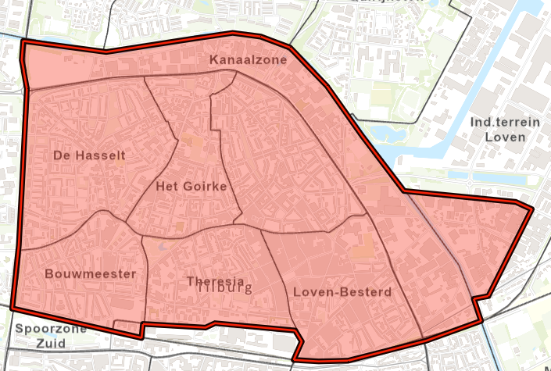
Oud-Noord omvat daarmee de CBS-wijken Bouwmeester, De Hasselt, Het Goirke, Theresia, Groeseind-Hoefstraat, Loven-Besterd en Kanaalzone en een deel van de CBS-buurt Loven-Zuid.
In Oud Noord wonen 35.000 mensen in 17.000 woningen. Daarnaast is er in de Kanaalzone een kleine 100 ha gemengd bedrijventerrein.
Voor de Kanaalzone en Loven-Zuid wordt een separate studie gestart naar de potentie van deze gebieden voor (gecombineerde) woningbouw en bedrijvigheid.

Wat is er al?
Kenmerkend voor Oud-Noord is dat de ruimtelijke structuur wordt bepaald door ‘linten’. De linten zijn van oorsprong landwegen. Bij het verstedelijken van het gebied is eerst kleinschalig langs de linten gebouwd. Daarna zijn de bouwblokken tussen de linten meer of minder planmatig ingevuld met seriematige woningbouw. Van oudsher was er langs de linten een grote functiemenging. Er stonden fabrieken, werkplaatsen, winkels, keren, kloosters, fabrikantenwoningen en arbeiderswoningen. In de loop van de tijd is de functiemenging sterk teruggelopen. Op twee plekken is er nog duidelijk sprake van gemengde functies:
- De Besterd is een voorzieningencentrum voor de wijk met twee supermarkten, specialiteitenwinkels, enkele restaurants en veel afhaalzaken. Het voortbestaan van dit centrum is niet vanzelfsprekend, daarom is de Agenda Linten opgesteld.
- Langs de route Gasthuisring/Goirkestraat ligt een bont palet aan stedelijke functies. Een grootschalig winkelcentrum (AHXL), voorzieningen voor verslaafden/daklozen en de musea De Pont en Textielmuseum. Om het culturele profiel te versterken wordt gewerkt aan het Museumkwartier.
Mensen wonen -in de woonbuurten- dicht op elkaar. Rond de 90 bewoners per hectare. Van de woningen zijn 60 % grondgebonden woningen. Ongeveer de helft van de woningen heeft een bouwjaar vóór 1960. 30 % van de woningen is sociale huur, 20 % particuliere huur.

Welke opgaven zien we?
Sociaal-economisch: in Oud-Noord wonen veel alleenstaanden, in sommige buurten wel 2/3 van het totaal aantal huishoudens. Mede daardoor ligt het besteedbaar inkomen vrij laag.
Het gemiddeld lage inkomen zorgt er -in combinatie met de nabijheid van de Binnenstad- voor dat het economisch draagvlak voor wijkeconomie beperkt is.
De aanwezigheid van (ex-)studenten is merkbaar. Er is een oververtegenwoordiging van de leeftijdsklasse 20-35 jaar.
In de typering van sociaal economische klassen (SCP) laat Oud-Noord een grote variëteit zien. Alles is in sommige gebieden dominant aanwezig, uitgezonderd de categorieën met veel geld.
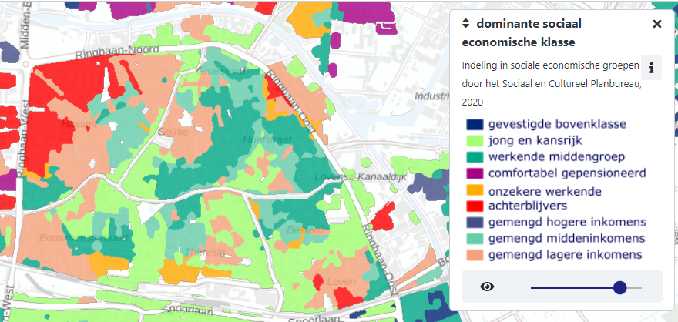

Veiligheid/leefbaarheid: met name in het gebied rond station Tilburg is veiligheid een issue. We zien steeds meer grootstedelijke problemen. De combinatie van voorzieningen in het gebied maakt dat er veel daklozen, bedelaars en verwarde mensen op straat zijn op de Gasthuisring, in het Wilhelminapark, op De Besterd. Dat leidt ertoe dat (andere) bewoners die plekken gaan mijden.
Daarnaast is woonoverlast een thema in Oud-Noord. De hoge woondichtheid, gecombineerd met veel kamerbewoning en de effecten van extramuralisering maken dat mensen in hun woonomgeving last van elkaar hebben.

Qua identiteit: Oud-Noord is een echt stadsgebied. Belangrijkste kenmerk is de enorme diversiteit. Bewoners zijn divers naar achtergrond, leefstijl etcetera. Die diversiteit heeft ook een ruimtelijke component. Oud-Noord is geen gebied van homogene wijken, maar eerder van buurtjes. De contrasten zijn enorm en bij elke straathoek die je omgaat kun je een andere wereld binnen stappen. Zie onderstaand kaart met de dominante leefstijlen:
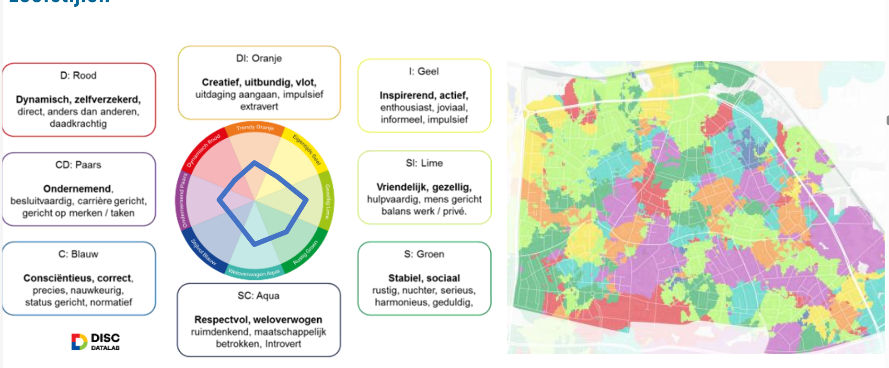
Enkele uitzondering daargelaten maakt die diversiteit -gecombineerd met het gegeven dat veel mensen (zoals studenten) tijdelijk in de wijk wonen- ook dat het redelijk anoniem wonen is in Oud-Noord. Mensen hebben weinig contacten onderling, ook minder dan ze zouden willen hebben. Daar komt bij dat in Oud-Noord, meer dan elders in Tilburg, er sprake is van voorzieningen voor begeleid wonen. Dat maakt de wijk in sociaal opzicht extra kwetsbaar.

Gebied Oud Zuid:

Het gebied Oud-Zuid wordt gevormd door de wijken Spoorzone-Zuid, Noordhoek, Korvel, Sint Anna, Trouwlaan Uitvindersbuurt, Oerle, Broekhoven, Hoogvenne, Armhoef, Fatima, Jeruzalem, en nog een klein stukje buitengebied Moerenburg. Volgens de recent uitgevoerde T-meter heeft dit gebied 46.506 inwoners, verdeeld over 38 CBS buurten.

Wat is er al?
Evenals in Oud-Noord is hier sprake van een hoge woningdichtheid, een diversiteit aan woning typologieën en daarmee aan bewoners. Er wordt hier naar school gegaan, gewinkeld, gewerkt en gerecreëerd. Er zijn verschillende (stedelijke) voorzieningen, zoals 8 basisscholen, de middelbare scholen het Odulphus en de Nieuwste School, het winkellint Korvelseweg, het AaBee terrein, het Volt terrein, de Piushaven, binnenwijkse bedrijventerreinen zoals bedrijvenpark Broekhoven, de sportclubs Were Di en FC Tilburg, het evenemententerrein het Laar, het Spoorpark, het Kromhoutpark en buitengebied Moerenburg. Wijkcentra zijn de Boomtak, de Nieuwe Stede, MFA Zuiderkwartier, Koningshaven en buurthuis Jeruzalem. Er zijn zes wijkraden, en nog een aantal andere structurele bewoners- en ondernemersoverleggen.

Jan Wierhof biedt huisvesting aan diverse regionale voorzieningen op het gebied van psychiatrische- en verslavingszorg. De Domus is een complex voor beschermd wonen voor kwetsbare mensen, vaak dak- en thuisloos, met vaak verslaving en/of psychische problemen. Daarnaast zijn er nog vele andere vormen van begeleid wonen in het gebied.

In de Piushaven wordt nog een aantal grote bouwontwikkelingen gerealiseerd, Spinaker, Fabriekskwartier en de Galjoenstraat. De herinrichting van Ringpark Zuid, bedrijventerrein het Laar en de Korvelseweg, zijn andere belangrijke ruimtelijke ontwikkelingen. Voor de Korvel en de Besterd is een Agenda Linten opgesteld door Stichting Tilburgse Linten en de gemeente. In de agenda wordt 5 a 10 jaar vooruit geblikt (2023).

Welke opgaven zien we?
Oud-Zuid is een ideaal landingsgebied voor starters vanwege het diverse woningaanbod en de ligging nabij binnenstad/voorzieningen en uitvalswegen. Een keerzijde is dat er weinig doorgroeimogelijkheden zijn voor startende gezinnen, waardoor mensen weg betrekken naar andere gebieden zoals de Reeshof en de dorpen. Ook voor de toenemende groep ouderen is er nauwelijks aanbod. Zij willen graag in de buurt blijven wonen waar ze zijn opgegroeid en hun sociale netwerk zich bevindt en/of al jaren wonen, maar zij kunnen niet doorstromen naar (betaalbare) nul treden woningen.

De geplande verdichting zorgt voor meer druk op het groen, het parkeren, de ontsluiting, het verdwijnen of verkleinen van sport- en speelveldjes en voor (meer) hittestress. Hoe zorgen we ervoor dat de leefbaarheid van de buurten wordt gewaarborgd?

Buurten waar mensen ‘zorgeloos wonen’ liggen naast buurten met een concentratie van (sociale) problemen. Sommige buurten bestaan vrijwel geheel uit sociale huur, andere buurten hebben vooral koopwoningen.

In de wijken waar de problemen zich opeenstapelen (Afrikaanderbuurt Midden, Broekhoven 2 West, Jeruzalem, van Gent en Loos terrein, Staatsliederbuurt) zijn, Dichtbij Teams opgericht. Dit onder begeleiding van een buurtondersteuner waar gemeente, het sociaal werk, corporaties, de zorg en de wijkagent samen werken als direct aanspreekpunt voor kwetsbare bewoners, waarvan een deel is afgehaakt en geen vertrouwen meer heeft in instanties. Er zijn ook zorgen over Schilderbuurt Noord en Uitvinderbuurt/Trouwlaan.

Er wonen relatief veel mensen met een rugzakje in met name de kwetsbare buurten, soms in de vorm van (on-) begeleid wonen. Ook zijn hier bewoners met een migratieachtergrond, arbeidsmigranten en statushouders oververtegenwoordigd. In deze buurten is onder meer sprake van intergenerationele armoede, energiearmoede, schuldenproblematiek, jongerenoverlast, eenzaamheid onder jongeren en ouderen, veel gebruik van de WMO en jeugdzorg, gezondheidsproblemen, zwerfafval, verloederde panden, overlast van zwervers, openbaar overmatig alcoholgebruik, overlast van elkaar, drugshandel en (ondermijnende) criminaliteit.

In deze context maken bewoners, maatschappelijke organisaties en de gemeente Tilburg zich zorgen om de jongeren in de wijk. De aandacht voor (kwetsbare) jeugd schiet te kort, dit leidt vaker tot onbegrensd gedrag c.q. overlast. Een voorbeeld hiervan is de overlast bij het Zuiderkwartier van een groep jongeren. De maatschappelijke organisaties constateren dat de groep jongeren die overlast veroorzaken groter wordt en jonger. De jongeren groeien vaak op in gezinnen met een meervoudige gezinsproblematiek (armoede, criminaliteit, psychische problemen). Er is sprake van groot verzuim. De inzet van de hulpverlening is niet altijd passend, gefragmenteerd en sluit niet altijd aan op de wijkcultuur. Er zijn relatief veel Veilig Thuis meldingen en er is een hoog schoolverzuim. Er is vanuit verschillende hoeken aandacht en initiatieven (Veilige School, activiteiten jongerenwerk) om deze jongeren te begeleiden. De tijd is rijp om in Oud-Zuid krachten vanuit onderwijs, jeugdzorg, wijkteam, volwassenzorg en veiligheidspartners te bundelen en te kijken wat en waar extra aandacht en actie vraagt. Dit is een belangrijke opgave voor Oud-Zuid de komende jaren.

Gebied Reeshof: Stadsdeel Reeshof tot grens Burg. Van Voorst tot Voorstweg (zonder Buitengebied Zuidwest, Stadsbos 013 en Bedrijventerrein Vossenberg)
Reeshof is een relatief jong stadsdeel gelegen in het westen van Tilburg. De eerste woningen in de Reeshof zijn eind jaren zeventig opgeleverd aan het Biervlietplein (wijk Gesworen Hoek) en meer dan veertig jaar later wordt er nog steeds gebouwd. Dit heeft ertoe geleid dat de Reeshof volgens het CBS twaalf wijken kent met ieder hun eigen dynamiek en type gemeenschap. Binnen deze wijken bevinden zich verschillende buurten.

Van de bijna ruim 230.000 Tilburgers wonen er in januari 2024 bijna 44.000 in de Reeshof. Dat is bijna 20% van alle Tilburgers. Meer dan een kwart van de Tilburgse jongeren (van 10 tot 19 jaar) groeit op in de Reeshof. De Reeshof kent als stadsdeel een relatief jonge bevolking met een Nederlandse achtergrond en meer gezinnen met kinderen dan in de rest van de stad. Wat verder opvalt is dat er op dit moment in de Reeshof beduidend minder 70-plussers wonen. Er is ook weinig woonaanbod (zoals nul-tredenwoningen) voor deze doelgroep.

De Reeshof is qua oppervlak en inwoneraantal één van de grootste stadsdelen van Tilburg en staat bekend om zijn ruime opzet en groene omgeving, zoals het Reeshofbos, Reeshofpark, Drasse Driehoek en de Dongevallei. In de Reeshof staan voornamelijk koopwoningen voor gezinnen in het middeldure segment. Daarnaast verhuren woningbouwcorporaties TBV Wonen, WonenBreburg en Tiwos verspreid over de Reeshof woningen (eengezinswoningen en huurappartementen).

De Reeshof wordt niet altijd door een buitenstaander op waarde geschat. De Reeshof roept voor buitenstaanders een enigszins impopulair beeld op, terwijl de Reeshofbewoners zelf erg trots zijn op hun stadsdeel. Beelden komen vaak niet overeen. Zo wordt de Reeshof niet gezien als twaalf verschillende wijken, maar de Reeshof als één wijk gezien. Het beeld is dat het stadsdeel eentonig is, maar zijn grote verschillen tussen buurten. In Gesworen hoek wonen relatief veel eenpersoonshuishoudens (36%) en weinig gezinnen (38%). Ook wonen hier vergeleken met de rest van de Reeshof meer huishoudens in de sociale minimacategorie (8%). Een andere uitzondering op de regel is de Heyhoef. Hier vinden we veel appartementen waar 65-plussers wonen (84%). De snelle en grootschalige planmatige ontwikkeling van vooral de woningbouwopgave, heeft in de Reeshof geleid tot anonimiteit die gevoeld wordt tussen verschillende wijken. Op buurtniveau weten mensen zich beter te verenigen en voelen zij zich ook betrokken bij hun buurt.

Wat is er al?
De Reeshof kent diverse voorzieningen zoals wijkcentrum Heyhoef, een zwembad, een kerk, veertien basisscholen, twee middelbare scholen, winkelcentra en sportfaciliteiten. Reeshof is goed bereikbaar met zowel het openbaar vervoer als de auto, mede dankzij het eigen treinstation, Tilburg Reeshof. De woningen zijn door de brede indeling vaak decentraal gelegen van voorzieningen.

De gemeente heeft in 2018 voor de Reeshof al een studie gemaakt naar de nog openstaande potentiële ontwikkellocaties. Het betrof een actualisatie van een studie uit 2012. Conclusie is dat sinds 2012 het aantal nog openstaande locaties in de Reeshof fors is afgenomen en dat de locaties voornamelijk door woningbouw zijn ingevuld. Een gebied wat wel nog volop in ontwikkeling is, is het Stationsgebied Reeshof. In dit gebied wordt een verdichtingsopgave gecombineerd met voorzieningen en gewerkt aan een plek met een passende stedelijke identiteit. Ook zijn er burgerinitiatieven voor een jongerencentrum (Raishof), een cultuurcentrum (Witzy) en ideeën voor de ontwikkeling van de kanaalzone in de Reeshof (Kanaalparkinitiatief).

Welke opgaven zien we?
Op het eerste gezicht en puur op basis van objectieve cijfers is de Reeshof een leefbaar en veilig stadsdeel. Er zijn echter ook zorgen. Een veel gehoorde klacht is dat de Reeshof vooral bestaat uit woningbouw (m.n. eengezinswoningen) en dat dit niet in verhouding staat met het geringe aantal voorzieningen en ontmoetingsmogelijkheden. Bewoners missen (overdekte) plekken om elkaar te ontmoeten en te ontspannen, zoals restaurants, een theater of cafés. Ook laten de cijfers zien dat de Reeshof te maken gaat krijgen met een gelijktijdige veroudering van de bevolking. Toekomstige senioren geven aan graag in de Reeshof te blijven wonen, maar de voorzieningen zijn niet altijd nabij en de woningen niet zijn ingericht om gelukkig oud in te worden. Een andere specifieke doelgroep in de Reeshof is jeugd. Meer dan een kwart van de Tilburgse jongeren groeit op in de Reeshof. Jongeren hebben behoefte aan ontspanning, ontmoeting en aan activiteiten op cultureel, maatschappelijk en sportief vlak, zodat ze kunnen meedoen in de samenleving. Er zijn tevens zorgen over jeugdoverlast en het aantal toenemende jeugdzorggebruikers.

Gebied Dorpen: Berkel-Enschot, Biezenmortel en Udenhout
Biezenmortel, Udenhout en Berkel-Enschot vormen samen een gevarieerd en levendig gebied met een rijke geschiedenis, natuur en een sterke gemeenschapszin. De drie dorpen vormen een gebied waar stad en landschap elkaar ontmoeten. De ligging in het groene hart van Noord-Brabant biedt bewoners de mogelijkheid om te genieten van een rustige en natuurlijke omgeving, met de nabijheid van stedelijke voorzieningen in Tilburg. De sociale cohesie in deze dorpen is sterk, met veel betrokkenheid van bewoners bij lokale activiteiten en initiatieven. Ook de combinatie van historische charme en moderne voorzieningen maakt dit gebied bijzonder aantrekkelijk voor zowel jonge gezinnen als ouderen. Het gaat hierbij om één gebied, vanuit het gebiedsgericht werken, maar ieder dorp heeft een eigen karakter.

Berkel-Enschot is met haar 13.855 inwoners (2023) een dynamisch dorp dat de afgelopen decennia een aanzienlijke groei heeft doorgemaakt. Dit heeft geleid tot een moderne infrastructuur met behoud van historische elementen. Het dorp biedt een breed scala aan voorzieningen, waaronder winkelcentra, scholen en gezondheidszorg. Mensen wonen er graag, het heeft het karakter van een echt dorp met een rustige omgeving voor opgroeiende kinderen. Maar het is ook aantrekkelijk dat het dorp dichtbij een grote stad ligt. Berkel-Enschot is in trek bij koopkrachtige huishoudens (vooral tweeverdieners of vermogende 65-plussers). De huizen-en grondprijzen zijn relatief hoog en er is sprake van een hoog percentage grondgebonden koopwoningen. Er zijn minder woningen voor ouderen, eenpersoonshuishoudens, starters en eenoudergezinnen. Afgelopen vijf jaar is de woningvoorraad flink uitgebreid en dat gaat de komende jaren nog door. Met een totaal nieuw dorpscentrum Koningsoord is het aanbod van detailhandel meegegroeid. Het voorzieningenniveau heeft nog enkele uitdagingen op het gebied van scholen en gezondheidszorg etc..

Gelegen nabij de Loonse en Drunense Duinen ligt Udenhout. Udenhout heeft een levendig centrum met een bijpassend voorzieningenniveau. Udenhout is een dorp met 8.730 inwoners (2023) en heeft een mix van historische en moderne elementen. Het dorp beschikt over goede voorzieningen, zoals scholen, sportverenigingen en een actief verenigingsleven. De kern Udenhout heeft 2500 arbeidsplaatsen, 1500 daarvan op bedrijventerrein Kreitenmolen. Inwoners hebben een sterke binding met het dorp. Mensen wonen lang in Udenhout, vaak vanwege familiebanden, en ze willen er ook blijven wonen. Het dorp heeft een rijk verenigingsleven met veel vrijwilligers, evenementen en veel eigen voorzieningen. Gemiddeld genomen gaat het goed met Udenhouters. Inkomens zijn relatief hoog en inwoners zijn tevreden over hun gezondheid en welzijn. Udenhout hoort bij de meest vergrijsde gebieden van Tilburg. De vergrijzing zal de komende jaren verder toenemen. Woningen in Udenhout zijn voor 80% koopwoningen en in grote meerderheid grondgebonden. De meeste koopwoningen zijn vrij duur.

Biezenmortel en zijn omgeving is een gebied waar landschap en verstedelijking hand in hand gaan. Biezenmortel heeft 1.445 inwoners (2023), is kleinschalig en een enorm ondernemende gemeenschap. Het heeft een dorps-landelijk karakter en woonmilieu, met weinig voorzieningen en een laag aantal sociale (huur)woningen. Op het gebied van biodiversiteit, natuur, mobiliteit, landbouw, water en klimaat ligt er een grote druk op het buitengebied. Landbouw is een belangrijke economische drager in het gebied, voor de dorpen en hun inwoners. De bedrijvigheid in het buitengebied zorgt ook voor ondersteuning van de voorzieningen en het verenigingsleven.

Wat is er al?
Binnen de dorpen is er op dit moment nog wel een relatief exclusieve woningmarkt, met een aantoonbaar tekort aan betaalbare woningen. Ook is er door demografische ontwikkeling een ‘mismatch’ ontstaan in de woningbouwvoorraad. In combinatie met de ontwikkeling van de kwaliteit van het landschap, hebben de dorpen een flinke woningbouwopgave. De dorpen kunnen op beperkte ruimtelijke schaal uitbreiden, waar dat landschappelijk verantwoord is. Belangrijk is daarbij dat de dorpen niet aan elkaar groeien, maar aansluiten op het landschap, zodat we het Brabantse mozaïeklandschap in stand houden. De uitdaging is dus om de dorpen niet groter te laten groeien, maar ‘dichter’ te bouwen.

Met het Koersdocument Oostflank (Oostflank - Gemeente Tilburg / vastgesteld d.d 1 juli 2024) zijn ruimtelijke keuzes gemaakt die in grote mate de toekomstige kwaliteit van de dorpen bepalen. Zo wordt een grote kwaliteitsimpuls gegeven aan de leefbaarheid van het gebied. De opgave is om in de Oostflank op een ruimtelijk verantwoorde wijze voldoende betaalbare woningen te realiseren en deze woningen als hefboom te gebruiken voor meer en bredere maatschappelijke opgaven. Voor de ‘binnendorpse’ ontwikkeling zetten we daarbij in op herstructurering en nieuwbouw, om te verdichten en de leefbaarheid en vitaliteit van de dorpen te versterken.
De uitwerking hiervan vindt plaats met de Ontwikkelvisie Biezenmortel (Biezenmortel - Gemeente Tilburg), met een ambitie voor de bouw van ongeveer 600 woningen, het creeeren van een dorpshart en het toevoegen van enkele basisvoorzieningen tot 2040. De uitvoering van het ruimtelijke Gebiedsperspectief Udenhout (Udenhout - Gemeente Tilburg), met de realisatie van een station, het versterken van het dorpshart met voorzieningen en ontmoetingsmogelijkheden en 550 - 1000 woningen tot 2040. En voor Berkel-Enschot wordt de ontwikkeling van Nieuwe Warande Commons en Akkers in gang gezet (Berkel-Enschot - Gemeente Tilburg) Ook hebben we per kern een dorpsagenda opgesteld met haar eigen aandachtspunten (Wijk- en dorpsagenda's - Gemeente Tilburg).

Welke opgaven zien we?
Bovenstaande maakt duidelijk dat er veel ontwikkelingen aan komen in de dorpen. We hebben graag een beeld bij de impact van deze ontwikkelingen op de gemeenschap. Aanvullend op de ruimtelijke kaders willen we vooral focussen op de sociaal-maatschappelijke en economische aspecten. De ontwikkelingen op het gebied van woningbouw hebben immers niet alleen gevolgen voor de economie en de leefomgeving, maar hebben ook sociaal-maatschappelijke consequenties. Bijvoorbeeld voor sociale cohesie, nabijheid van voorzieningen en de ondersteuning van kwetsbare groepen.
In de dorpen wordt namelijk veel zelf georganiseerd en binnen de gemeenschap opgevangen met vrijwilligerswerk. Met de uitbreiding van de dorpen en de toenemende vergrijzing, is het echter geen vanzelfsprekendheid dat het huidige systeem blijft voldoen. Er is daarom behoefte aan een aanpak voor het behouden en versterken van de hoge mate van sociale cohesie en eigen organisatiekracht, in relatie tot de demografische ontwikkeling van de dorpen.

